政府干預

銷售稅
P

S₁

S₀
P₁
a

P₀
c

P₂
b
D
Q
Q₁
Q₀

物品X的供需求
物品X原本的均衡價格及均衡量分別是P₀及Q₀，若政府對物品X徵收從量銷售稅，

- 上圖兩箭咀的垂直距離是什麼? ___________________________________________________

2. 政府對物品X徵收從量銷售稅對物品X的均衡價格及均衡量有何影響?

3. 試指出政府的銷售稅收益。_______________________________________________________

4. 對於消費者來說，政府未徵稅前的價格是_______，徵稅後的價格是_______，所以消費者每購買一單位物品X因政府徵收銷售稅而多付___________，因此消費者每購買一單位物品X的賦稅負擔是____________；而消費者的賦稅負擔總額是上圖____________的面積。

- 對於賣家來說，政府未徵稅前的價格是_______。徵稅後，賣家每售賣一單位物品X，可收取_________________，然而，共中_____________是稅款，所以賣家每售賣一單位物品X實收_____________。顯而易見，賣家每售出一單位物品X，少收________，因此賣家每售賣一單位物品X的賦稅負擔是____________；而賣家的賦稅負擔總額是上圖____________的面積。

參照以下物品Y的供求表，回答第99.8和99.9題。
單位價格 ($) | 12 | 11 | 10 | 9 | 8 | 7
需求量 (單位) | 40 | 60 | 80 | 100 | 120 | 140
供應量 (單位) | 280 | 240 | 200 | 160 | 120 | 80

99.8
若政府對物品Y徵收$3從量稅，新的總銷售收益是
A. $360
B. $800
C. $960
D. $1320
99.9
買家賦稅負擔與賣家負擔的比是
- 1：1
- 2：1
- 1：2
- 3：0

2000.8
參閱下列某物品的供需表。
單位價格 | $25 | $30 | $35 | $40 | $45
需求量 (單位) | 120 | 100 | 80 | 75 | 60
供應量 (單位) | 60 | 75 | 80 | 100 | 120
根據以上資料，我們可有以下結論：
A. 當價格是每單位$30時，總銷售收益是$3 000。
B. 給予生產該物品單位津貼$10會導致其均衡價格下降$5。
C. 更高的薪俸稅會使市價上升至$35以上。
D. 供應商可訂價$40一單位以賺取最高的利潤。

2000.11
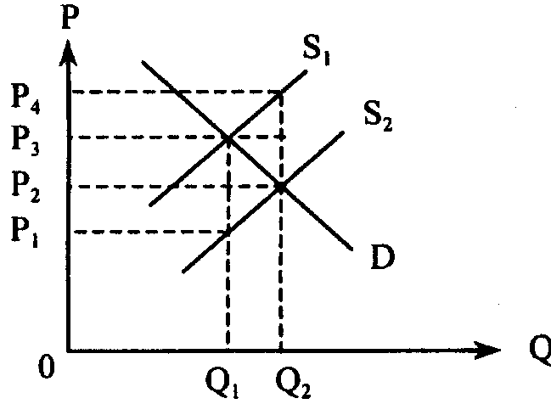物品Y的賣家可享有的津貼利益是
- (P₂ – P₁) × Q₁
- (P₃ – P₁) × Q₁
- (P₃ – P₂) × Q₂
- (P₄ – P₃) × Q₂

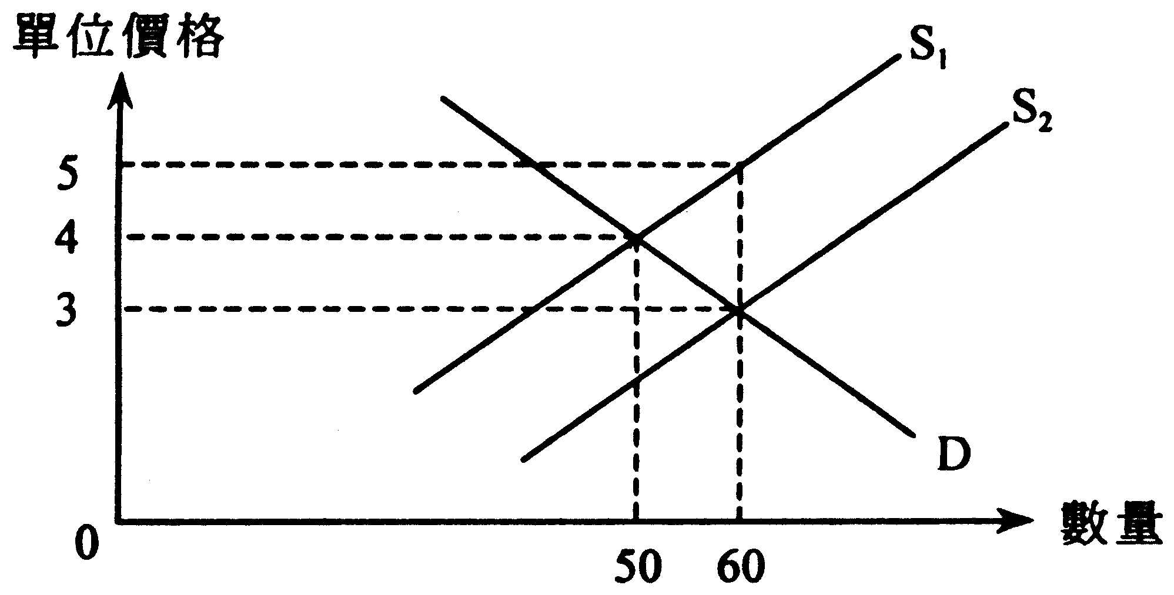2001.7
上圖顯示政府對某物品提供從量津貼的結果：該物品的供應由S₁增加至S₂。
供應商新的總收益在減去上述津貼後 之前政府沒有提供津貼時供應商的總收益。
A. 少於
B. 等於
C. 多於
D. 可能多於或少於

2001.8
假設政府對物品X徵收從量銷售稅。若物品X的需求屬________ 而供應屬 ，則賣方會相對地承擔較小比例的課稅負擔。
A. 高彈性…高彈性
B. 高彈性…低彈性
C. 低彈性…高彈性
D. 低彈性…低彈性

2002.6
下表顯示物品X的供需情況。
單位價格($) | 需求量(單位) | 供應量(單位)
2 | 20 | 4
4 | 16 | 8
6 | 12 | 12
8 | 8 | 16
10 | 4 | 20
假設政府將價格上限從每單位$4提高至每單位$8，成交量會
A. 增加4個單位。
B. 增加8個單位。
C. 減少8個單位。
D. 減少4個單位。

2002.11
假設政府對某物品徵收從量銷售稅。在下列哪一種情況下，在扣除銷售稅額後生產者的總收益會維持不變?
A. 該物品的需求完全有彈性。
B. 該物品的需求完全無彈性。
C. 該物品的供應完全有彈性。
D. 該物品的供應完全無彈性。

2003.6
若某國減低徵收進口成衣的從量關稅，則該國
A. 對進口成衣的需求會增加。
B. 消費者在進口成衣方面的支出會增加。
C. 成衣生產者的銷售收益會減少。
D. 從進口成衣所收取的關稅收益會減少。

參閱以下某物品的市場需求表，回答第2003.11及2003.l2題。
價格 ($) | 11 | 12 | 13 | 14
需求量 (單位) | 160 | 140 | 120 | 100
假設政府對該物品徵收每單位$3的從量銷售稅，結果，該物品的均衡價格從每單位$12增加至每單位$13。
2003.11
下列哪一項描述是正確的?
A. 消費者比生產者有較大的賦稅負擔。
B. 該物品的需求彈性大於l。
C. 總賦稅負擔是$120。
D. 總銷售收益(連稅在內)增加。

2003.12
若由於生產成本減少，該物品的均衡價格降回至每單位$12，則
A. 生產者會承擔全部賦稅負擔。
B. 總賦稅負擔會變成$360。
C. 會出現求過於供現象。
D. 除稅後的總銷售收益會變成$1 260。

2004.11
下表顯示某物品的市場需求及供應。
單位價格($) | 市場需求量(單位) | 市場供應量(單位)
10 | 70 | 130
9 | 90 | 120
8 | 110 | 110
7 | 130 | 100
6 | 150 | 90
5 | 170 | 80
若政府向供應商提供從量津貼$3，
A. 新均衡價格是每單位$5。
B. 津貼總額是$390。
C. 消費者享有的津貼利益大於供應商。
D. 消費者總支出會減少。

2001.9(b)
假設進口成衣的經濟體系將有效的進口成衣限額數量削減。以圖輔助，解釋在什麼條件下該經濟體系在進口成衣方面的總支出會下降。 (9分)

2004.9(c)
政府向汽車賣家徵收汽車首次登記稅。假設汽車賣家的稅項總負擔大於買家的稅項總負擔。
(i) 寫出導致上述稅項分攤的條件。以圖顯示上述的情況。
(ii) 在同一幅圖上，顯示汽車賣家的除稅後總銷售收益。 (8分)

